


TRABAJO FIN DE GRADO
Grado en Ingeniería Informática
SISTEMA BASADO EN IOT PARA LA IMPLANTACIÓN DE CAMPAÑAS DE MARKETING
Manual Técnico

Autor: Rafael Salido Álvarez

Director: Gonzalo Cerruela García

Dr. Gonzalo Cerruela García, profesor del Departamento de Informática y Análisis Numérico de la Universidad de Córdoba.

CERTIFICA

Que el Trabajo Fin de Grado titulado: “Sistema basado en IOT para la implantación de campañas de marketing”, ha sido realizado bajo mi dirección por Rafael Salido Álvarez, cumpliendo, a mi juicio, con los requisitos exigidos en este tipo de proyectos.

Fdo. Dr. Gonzalo Cerruela García

Córdoba, a día X de Y de ZZZZ.

El alumno Rafael Salido Álvarez con DNI 45748966BZ ha realizado el Trabajo de Fin de Grado presentado en esta memoria y que constituye una aportación original de su autor, junto con la dirección de Gonzalo Cerruela García.

Y, para que así conste, se firma el presente informe.

Fdo. Rafael Salido Álvarez

Córdoba, a día X de Y de ZZZZ.

Índice de contenidos

Sumario
1. Introducción 1
2. Organización del documento 4
2.1 Planteamiento del problema 4
2.2 Análisis del sistema 4
2.3 Restricciones 5
2.4 Recursos 5
2.5 Antecedentes 5
2.6 Casos de uso 5
2.7 Modelo de datos del sistema 5
2.8 Diagramas de actividad 6
2.9 Diseño del sistema 6
2.10 Diagramas de despliegue 6
3. Planteamiento del problema 8
3.1 Identificación del problema real 8
3.2 Identificación del problema técnico 8
3.2.1 Funcionamiento 9
3.2.2 Entorno 10
3.2.3 Vida esperada 10
3.2.4 Ciclo de mantenimiento 10
3.2.5 Pruebas 11
4. Análisis de requisitos 13
4.1 Requisitos de usuario 13
4.2 Requisitos del sistema 14
4.2.1 Requisitos funcionales 14
4.2.2 Requisitos no funcionales 17
4.2.3 Requisitos de información 17
5. Restricciones 21
5.1 Factores dato 21
5.1.1 Situación generada por la COVID-19 22
5.1.2 Tiempo 22
5.1.3 Presupuesto 22
5.2 Factores estratégicos 22
6. Recursos 25
6.1 Recursos humanos 25
6.2 Recursos software 25
6.3 Recursos hardware 26
7. Antecedentes 28
8. Casos de uso 30
8.1 Identificar actores 30
8.2 Identificar casos de uso 30
8.3 Diagramas de casos de uso 32
8.4 Escenarios de casos de uso 33
9. Modelo de datos del sistema 37
9.1 Modelo de datos 37
10. Diagramas de actividad 40
10.1 Diagramas de actividad del Backend 40
10.2 Diagramas de actividad del Frontend 40
11. Diseño del sistema 43
11.1 Descripción de un sistema Backend – API - Frontend 43
11.2 Arquitecturas de las aplicaciones 43
11.3 Arquitectura final del sistema 43
11.4 Diagramas de secuencia 43
11.5 Interfaz de las aplicaciones 43
12. Diagrama de despliegue 46
BIBLIOGRAFÍA 48
ANEXO 51

Índice de figuras

Índice de tablas

Introducción

La tecnología NFC (Near Field Communication) es ampliamente utilizada en marketing y aplicaciones de publicidad (Ahson and Ilyas, 2011; NFC Forum, 2013; Garrido et al., 2010; Riekki et al., 2006). Muchas de estas aplicaciones están basadas en PoS (Point of Sale) usando objetos con tags que proveen a los usuarios información, cupones de descuento o algún otro tipo de servicio que anime a la promoción de un producto comercial. En dichas aplicaciones, cuando los usuarios con un dispositivo NFC toca el PoS, inmediatamente recibe información relacionada con la campaña de marketing.

Muchas aplicaciones han usado NFC para el marketing y publicidad (Hardy et al., 2010; Holleis et al., 2010; Pirhonen et al., 2002; Wiedmann et al., 2009) de diferentes tipos de productos usando descuentos que los usuarios pueden canjear en el portal web o simplemente tocando un tag localizado en una tienda o en un PoS. En estos sistemas, los cupones tienen un ciclo de vida totalmente administrado por el sistema. La seguridad de los cupones está administrada a través de procesos de sincronización con el servidor. Los usuarios pueden obtener los cupones en cualquier tienda usando un lector NFC o usando un código QR.

Diferentes aplicaciones han considerado el uso de NFC para publicidad, marketing o identificación del usuario. Los objetos o pantallas con tags NFC pueden proveer a los usuarios información sobre productos, campañas o servicios. La tarjeta SIM ha sido propuesta como vía para el uso de compras o de identificación en tarjetas de crédito. (Bulander et al., 2005; Murao et al., 2011; Ozdenizci et al., 2010; Riekki et al., 2006)

Con este proyecto se pretende desarrollar una solución propia que permita implantar campañas de marketing sobre determinados productos y pueda ser utilizada en diferentes tipos de establecimientos con los menores cambios posibles.

Organización del documento

Para establecer una división por bloques, el documento se organizará en 12 puntos (contando las partes hasta ahora ocupadas) los cuales serán explicados de forma breve en los siguientes apartados.

Planteamiento del problema
En este primer punto del documento se recoge la información necesaria para iniciar el desarrollo. Dicha información se desarrollará de forma que no queden dudas al respecto en el alcance y restricciones de la aplicación.

Análisis del sistema
Una vez conocido el planteamiento, este punto se centra en analizar las funciones que la aplicación debe llevar a cabo y la información necesaria para poder realizarlas. En este punto se usarán diagramas UML para la representación de los requisitos de la aplicación.

Restricciones
En este se abordará las restricciones de la aplicación tales como el presupuesto, tiempo empleado, tecnología a implantar, etc.

Recursos
Se abordarán los recursos con los que contamos para desarrollar la aplicación. Se abordarán de tres tipos: software, hardware y humano.

Antecedentes
En dicho punto se abordará una explicación respecto a los documentos en los que nos hemos basado. Dicha información es bastante útil ya que aporta datos bastantes interesantes de cara a la aplicación actual.

Casos de uso
En este punto se abordarán los escenarios de casos de uso que se emplearan en la aplicación.

Modelo de datos del sistema
Al igual que el punto anterior, en este se abordará el modelo de datos de la aplicación.

Diagramas de actividad
Una vez realizados los escenarios de uso y el modelo de datos (punto 2.6 y punto 2.7) se estudiaran las interacciones entre el usuario y las aplicaciones. En este punto se emplearan diagramas de actividad.

Diseño del sistema
En este penúltimo punto se procederá a definir como funcionará la aplicación y su arquitectura.

Diagramas de despliegue
Por último, en este punto se representará el diagrama de despliegue que mostrará como se dispondrán físicamente las aplicaciones y la interacción entre las mismas.

Planteamiento del problema

Identificación del problema real
El problema real que pretende resolver es el análisis, diseño e implementación de un sistema de Sistema basado en IOT para la implantación de campañas de marketing asociadas a determinados productos de un supermercado o cualquier establecimiento de venta de productos.

Identificación del problema técnico
Como solución al problema planteado en el punto anterior se propone un sistema web compuesto de cuatro módulos diferenciados:
- Sistema Gestor de Base de Datos (SGBD).
- Backend.
- API Rest.
- Frontend.
El SGBD no será necesario desarrollarlo, tan solo configurarlo y desplegarlo. Los otros tres módulo restantes serán desarrollados e implementados de forma independiente. Por lo cuál, cada módulo será desarrollado cómo una aplicación. Dichas aplicaciones deberán cumplir los siguientes condicionantes:

Funcionamiento
Las aplicaciones que se van a desarrollar permitirán al usuario los siguientes puntos:
- Gestión y administración de las campañas de marketing mediante una aplicación web.
- Interacción con los objetos (productos en promoción) en un entorno del Internet de las cosas (IoT).
- Interacción mediante dispositivos móviles haciendo uso de la tecnología NFC.
- Análisis exploratorio de los resultados de las campañas de marketing.

Descripción de las aplicaciones:
- Backend: Esta primera aplicación será una pasarela encargada de controlar, modelar y realizar los cómputos necesarios entre las vistas de usuarios y el renderizado de datos por pantalla, modificación de datos, etc. Dispone de:
  - Panel de administración para añadir nuevas campañas, productos, recetas, etc.
  - Panel de análisis de datos de las campañas.
Dicha aplicación dispondrá de conexión a un SGBD (Sistema Gestor de Base de Datos) para almacenar toda la información correspondiente del sistema.

- API REST: Está segunda aplicación está integrada dentro del backend, aunque actúa de forma independiente y nos servirá para la comunicación externa con otras aplicaciones, en nuestro caso el Frontend.
- Frontend: Esta Capa más cercana al usuario, la cual permite la interacción con el sistema y los servicios ofrecidos. Dichos servicios serán recogidos a través de llamadas a la API Rest.
- Sistema Gestor de Base de Datos: Aunque anteriormente se ha resaltado el hecho de que este módulo del sistema no será desarrollado sino solamente desplegado, es necesario recalcar que dicho módulo estará conectado al backend del sistema. Por lo cuál, el backend será desarrollado de manera que sea compatible con cualquier tipo de SGBD relacional.

Entorno
Las aplicaciones se desarrollarán bajo un entorno GNU/Linux y podrán ser desplegadas en Windows, GNU/Linux y MacOs. Ya que el sistema tendrá ambas aplicaciones separadas y comunicadas por una API, cada parte podrá ser desplegada en diferentes sistemas/equipos.

Vida esperada
El ciclo de vida del sistema dependerá principalmente de la vida esperada del sistema, dado que el sistema depende completamente de el mismo. Es complicado poder establecer un tiempo de vida esperado ya que dicho tiempo estará ligado fuertemente al futuro del sistema.

Ciclo de mantenimiento
El proceso del ciclo de mantenimiento dependerá directamente del propietario del sistema. Dicho sistema se desarrollará con técnicas de diseño modular, por lo que permitirá futuras versiones y mejoras.

Pruebas
El sistema será sometido a una serie de pruebas que comprobarán el correcto funcionamiento, al menos, para comprobar que lo resultados que se devuelven de las aplicaciones con los parámetros de entrada son correctos.

Análisis de requisitos

Normalmente este apartado debe ir en una documentación aparte llamada documento de especificación de requisitos pero se ha decidido incluir dentro del manual técnico.

Requisitos de usuario
Antes de pasar a listar los requisitos de usuario los vamos a definir brevemente: Los requisitos de usuario son tareas que deben llevar a cabo los usuarios tras la finalización del sistema, es decir, tareas que deben realizar utilizando el producto.

- RU-1: El administrador general deberá introducir los datos necesarios para entrar al sistema.
- RU-2: El administrador general llevará la gestión de todo el sistema.
- RU-3: El administrador de campañas deberá introducir los datos necesarios para entrar al sistema.
- RU-4: El administrador de campañas llevará la gestión de las campañas de publicidad, productos, usuarios finales y Tag’s NFC.
- RU-5: El administrador de campañas podrá visualizar datos estadísticos del sistema.
- RU-6: El usuario final deberá introducir los datos necesarios para entrar al sistema.
- RU-7: El usuario final deberá registrarse en el sistema.

Requisitos del sistema

Requisitos funcionales
Los requisitos funcionales son aquellos del tipo “lo que tiene que hacer el sistema para satisfacer…”. A continuación se enumeran los de nuestro proyecto:
- RF-1: El sistema deberá mostrar las estadística por cada sección que tenga el sistema.
- RF-2: El sistema deberá permitir al administrador acceder a todas las partes del sistema.
- RF-3: El sistema deberá permitir al administrador general llevar la gestión, modificación y borrado de administradores del sistema.
  - RF-3.1: El sistema deberá tener un panel exclusivo para tales labores.
  - RF-3.2: Dicho panel no será necesario desarrollarlo ya que viene implementado por defecto en el framework que se va a desarrollar el Backend.
- RF-4: El sistema deberá permitir al administrador de campañas acceder solamente al backend y frontend del sistema.
- RF-5: El sistema deberá permitir al administrador de campañas acceder a la gestión, modificación y borrado de las campañas.
- RF-6:El sistema deberá permitir al administrador de campañas acceder a la gestión, modificación y borrado de los productos.
- RF-7: El sistema deberá permitir al administrador de campañas acceder a la gestión, modificación y borrado de las recetas.
- RF-8: El sistema deberá permitir al administrador de campañas acceder a la gestión, modificación y borrado de los TAG’s NFC.
- RF-9: El sistema deberá permitir al administrador de campañas acceder a la gestión, modificación y estado de los usuarios finales.
- RF-10: El sistema deberá permitir al administrador de campañas acceder a visualizar datos estadísticos de las campañas.
- RF-11: El sistema deberá permitir al administrador de campañas acceder a editar su perfil del sistema (contraseña, imagen de perfil, nombre y correo electrónico).
- RF-12: El sistema deberá permitir al usuario final registrarse en el sistema.
- RF-13: El sistema deberá permitir al usuario final acceder solamente al frontend del sistema.
  - RF-13.1: También se permitirá al invitado acceder pero no podrá registrar promociones.
- RF-14: El sistema deberá permitir al usuario final visualizar las campañas activas.
- RF-15: El sistema deberá permitir al usuario final visualizar los productos con promoción asociados a una determinada campaña activa.
- RF-16: El sistema deberá permitir al usuario final ver las promociones acumuladas.
- RF-17: El sistema deberá permitir la administración de productos (CRUD) a través del backend.
- RF-18: El sistema deberá permitir la administración de campañas de publicidad (CRUD) a través del backend.
- RF-19: El sistema deberá permitir la administración de usuarios (CRUD) a través del backend.
- RF-20: El sistema deberá permitir la administración de TAG’s NFC (CRUD) a través del backend.
- RF-21: El sistema deberá permitir la administración de recetas (CRUD) a través del backend.
- RF-22: El sistema deberá permitir a los usuarios finales interactuar con las promociones haciendo uso de la tecnología NFC.
  - RF-22.1: El usuario invitado también podrá interactuar con la promoción pero no podrá registrarla salvo que se registre o inicie sesión en el sistema.

Requisitos no funcionales
Estos requisitos incluyen los objetivos de rendimiento y las descripciones de los atributos de calidad.
- RNF-1: El sistema deberá estar compuesto en 4 módulos (base de datos, backend, api rest y fronted).
- RNF-2: El sistema deberá permitir la conexión con diferentes tipo de base de datos (SQL, oracledb, etc).
- RNF-3: El sistema deberá funcionar con una base datos relacional con un sistema gestor de base de datos MariaDb.
- RNF-4: El backend deberá desarrollarse en Django Framework.
- RNF-5: La API Rest del sistema deberá implementarse en Django Rest API.
- RNF-6: El frontend del sistema deberá desarrollarse en VueJs.
- RNF-7: Será necesario la instalación de software previamente para la utilización del sistema.
- RNF-8: Limpieza en la presentación visual del producto.
- RNF-9: Rapidez de ejecución. El sistema deberá responder en tiempo aceptable a las peticiones de usuario.
- RNF-10: El sistema deberá soportar tareas de mantenimiento que se realicen a lo largo de su vida útil.
- RNF-11: El sistema deberá tener un panel de administración para el backend.
RNF-11.1: El sistema deberá mostrar en dicho panel accesos rápidos a la gestión de usuarios, campañas, productos, recetas, tag’s nfc y estadísticas del sistema. Además de acceder al panel de usuario.
  - RNF-11.2: El sistema deberá tener en el panel de backend un panel de administración del usuario actual.
  - RNF-11.3: El sistema deberá mostrar un panel de estadísticas con diferentes opciones en el backend para análisis exploratorio de las campañas de marketing.
- RNF-12: El sistema deberá permitir cuatro tipos de usuario (administrador general, administrador de las campañas, usuario final e invitado).

Requisitos de información
Por último, los requisitos de información del sistema son aquellos que deben especificar que información debe almacenar el sistema para poder ofrecer la funcionalidad descrita en los casos de uso del sistema o en otros requisitos.
- RI-1: El sistema deberá permitir al usuario final registrar una promoción asociada a un determinado producto y campaña una sola vez.
- RI-2: El sistema deberá almacenar la siguiente información sobre los productos: nombre, precio (en euros), descripción, fecha de la última actualización, disponibilidad, unidad de medida (cantidad, unidad o peso).
- RI-3: El sistema deberá almacenar la siguiente información acerca de las campañas de publicidad: nombre, fecha de inicio, fecha de fin, descripción, imagen, usuario que la ha creado y los productos con los que está relacionada.
- RI-4: El sistema deberá almacenar la siguiente información de los usuarios finales: nombre, apellidos, correo electrónico, nombre de usuario, contraseña, fecha y hora del último login.
- RI-5: El sistema deberá almacenar la siguiente información sobre los TAG’s NFC: producto, campaña de publicidad, descripción, disponibilidad y geolocalización.
- RI-6: El sistema deberá almacenar la siguiente información sobre las recetas: nombre, descripción, imagen, producto, usuario que la creo, fecha de creación y productos con los que está relacionada la receta.
- RI-7: El sistema deberá almacenar las promociones registradas de los usuarios. Para ello debe almacenar el usuario al que pertenece, el producto, la campaña de publicidad a la que se asignó la promoción, fecha y hora.
- RI-8: El sistema deberá almacenar todos los movimientos que realiza un usuario final en cada sección del frontend.
  - RI-8.1: Además de los anteriormente descrito se deberá almacenar: IP, país, comunidad autónoma, ciudad, fecha y hora de todos los movimientos para su posterior análisis.

Restricciones

Factores dato
El cliente que solicitó el proyecto ha impuesto las siguientes restricciones:
- El equipo de desarrollo del cliente está familiarizado para trabajar con Python y Django Framework, la aplicación Backend del sistema y su correspondiente API Rest deben ser implementadas en Django Framework.
- El equipo de desarrollo del cliente está familiarizado con el sistema gestor de base de datos MariaDB, por lo que la base de datos del sistema debe ser construida en MariaDB.
- El cliente desea que la aplicación Frontend del sistema sea desarrollada en un framework rápido, ágil, escalable y fácil de implementar. Se ha decidido usar el framework basado en javascript VueJS.
- Aunque las aplicaciones de Backend y Frontend está dirigidas a diferentes tipos de usuario, el cliente desea que tengan un aspecto similar por lo que se ha decidido usar Boostrap como framework css para las interfaces del sistema.

Situación generada por la COVID-19
Debido a la situación generada por la pandemia de la COVID-19 y las consecuencias tan nefastas que han sucedido, sobretodo de movilidad en lo que respecta al desarrollo de este proyecto, la comunicación entre alumno y director de proyecto ha sido principalmente a través de correo electrónico y videoconferencia.

Esta situación también ha provocado que a día de hoy que se está desarrollando este documento no se pueda afirmar con rotundidad que la lectura de este proyecto sea de forma presencial.

Tiempo
El proyecto carece de plazos de tiempo impuestos por clientes, quedando limitado solamente por el plazo de presentación que marca la Universidad de Córdoba.

Presupuesto
Este proyecto carece de ningún tipo de financiación para el desarrollo, solamente se limita el uso de software y hardware a aquel que sea de dominio público o sea propiedad del autor de este documento.

Factores estratégicos
Para el desarrollo del proyecto se han tomado en cuenta las siguientes decisiones:
- Realizar las llamadas a la API Rest desde el Frontend exclusivamente para poder realizar tratamiento de datos y validaciones.
- Utilizar software open source o libre en el desarrollo de todo el proyecto.

Recursos

Recursos humanos
El equipo encargado del desarrollo del proyecto está compuesto por:
- Director del proyecto: Dr. Gonzalo Cerruela García, encargado de la supervisión del desarrollo en cada fase.
- Alumno: Rafael Salido Álvarez, encargado de la realización de la fase de desarrollo, implementación y análisis de resultados.

Recursos software
Los recursos software para el desarrollo del proyecto son:
- Sistema Operativo: GNU/Linux KDE Neon 5.19, Raspberry OS 1.4 y Android 9.
- LibreOffice 6.4.5.2
- Visual Paradigm CE 16.0
- Visual Studio Code 1.48
- MariaDB 15.1
- Python 3.6.9
- VueJS 4.2.2
- Django Framework 3.1
- Django Rest Framework 3.11.0
- Mozilla Firefox 80
- Google Chrome 84
- Bootstrap 4.3.1
- CanvasJS 1.8.3
- Leaflet 1.7.1

Recursos hardware
Los recursos hardware disponibles para el desarrollo del proyecto son:
- PC Portatil Lenovo Flex 2 Pro-15 para desarrollo, pruebas y despliegue con las siguientes características:
  - Almacenamiento: SSD Samsung 850 EVO de 250 GB con interfaz SATA 3.
  - CPU: Procesador Intel i7 4510U a 3.1 Ghz.
  - GPU: Intel Haswell-ULT / Nvidia GeForce 840m.
  - RAM: 16 GB DDR3.
  - Sistema Operativo: GNU/Linux KDE Neon 5.19.

- Raspberry PI 3 Model B para despliegue y pruebas:
  - Almacenamiento: MicroSD Kingston 64 GB.
  - CPU: Broadcom BCM2837, Cortex-A53 (ARMv8) 64-bit SOC.
  - GPU: VideoCore IV 400 Mhz.
  - RAM: 1 GB DDR3.
  - Sistema Operativo: Raspbian OS 1.4.

- Xiaomi Redmi Note 8t para pruebas:
  - Almacenamiento: 64 GB.
  - CPU: Qualcomm Snapdragon 665.
  - GPU: Adreno 610.
  - RAM: 4 GB DDR4x
  - Sistema Operativo: Android 9.

Antecedentes

A continuación se citan dos trabajos relacionados con los objetivos del proyecto:
- Gonzalo Cerruela García, Miguel Ángel Gómez Nieto e Irene Luque Ruiz (2014). ‘An ubiquitous solution for advertising and loyalty purposes using NFC technology. International Journal of Ad Hoc and Ubiquitous Computing, 2017 Vol.26 No.1, pp.29 – 43.
- Raúl Arroyo Lubían (2015). Trabajo de fin de grado ‘Wing Cronos: Planificador de campañas de marketing”, por Raúl Arroyo Lubían.

Casos de uso

Identificar actores
Los actores del sistema son el administrador general, administrador de campañas y usuario final.
Nombre del actor | Descripción
Administrador general | Dicha persona realiza todas las acciones posibles en el sistema.
Administrador de campañas | Dicha persona puede realizar acciones de administración de campañas en el Backend e interactuar con el Frontend.
Usuario final | Dicho cliente solo puede interactuar con el Frontend del sistema.
Invitado | Esta persona visita el Fronted sin necesidad de registrarte.

Identificar casos de uso
Identificador | Nombre del Caso de Uso | Breve descripción
CU1 | Iniciar sesión admin | El administrador general se autentica en el panel de administración.
CU2 | Cerrar sesión admin | El administrador general cierra sesión en el panel de administración.
CU3 | Añadir administrador campañas | El administrador general añade un administrador de campañas desde el panel de administración.
CU4 | Iniciar sesión | El administrador general o el administrador de campañas se autentica en el backend.
CU5 | Cerrar sesión | El administrador general o el administrador de campañas visualiza una campaña cierra sesión en el backend.
CU6 | Ver perfil | El administrador general o el administrador de campañas visualiza en detalle los datos de su perfil.
CU7 | Editar nombre | Editar nombre de un usuario en concreto del sistema.
CU8 | Editar correo | Editar correo de un usuario en concreto del sistema.
CU9 | Editar contraseña | Editar nombre del usuario autenticado en el sistema.
CU10 | Editar foto perfil | Editar foto de perfil del usuario autenticado en el sistema.
CU11 | Lista usuarios | El administrador general o el administrador de campañas ve un listado de usuarios finales.
CU12 | Ver usuario | El administrador general o el administrador de campañas ve en detalle el perfil de un usuario final.
CU13 | Editar usuario | El administrador general o el administrador de campañas accede a un panel de edición del perfil de un usuario final.
CU14 | Habilitar usuario | El administrador general o el administrador de campañas habilita el perfil de un usuario final.
CU15 | Deshabilitar usuario | El administrador general o el administrador de campañas deshabilita el perfil de un usuario final.
CU16 | Lista campañas | El administrador general o el administrador de campañas ve un listado de todas las campañas registradas en el sistema.
CU17 | Añadir campaña | El administrador general o el administrador de campañas añade una nueva campaña publicitaria.
CU18 | Ver campaña | El administrador general o el administrador de campañas visualiza una campaña.
CU19 | Ver campaña completa | El administrador general o el administrador de campañas visualiza una campaña con todos sus detalles.
CU20 | Editar campaña | El administrador general o el administrador de campañas edita las características de una campaña.
CU21 | Eliminar campaña | El administrador general o el administrador de campañas elimina una campaña.
CU22 | Añadir producto | El administrador general o el administrador de campañas un nuevo producto.
CU23 | Lista productos
CU24 | Ver producto | El administrador general o el administrador de campañas visualiza un producto.
CU25 | Editar producto | El administrador general o el administrador de campañas edita las característica de un producto.
CU26 | Deshabilitar producto | El administrador general o el administrador de campañas deshabilita un producto.
CU27 | Habilitar producto | El administrador general o el administrador de campañas habilita un producto.
CU28 | Ver historial producto | Se muestra un historial con todos los cambios a lo largo del tiempo de un determinado producto.
CU29 | Lista de recetas | El administrador general o el administrador de campañas visualiza una lista con todas las recetas registradas en el sistema.
CU30 | Añadir Receta | El administrador general o el administrador de campañas añade una receta.
CU31 | Ver receta | El administrador general o el administrador de campañas visualiza una receta.
CU32 | Editar receta | El administrador general o el administrador de campañas edita las característica de una receta.
CU33 | Eliminar receta | El administrador general o el administrador de campañas elimina una receta del sistema.
CU34 | Añadir TAG | El administrador general o el administrador de campañas añade una nueva etiqueta NFC en el sistema.
CU35 | Editar TAG | El administrador general o el administrador de campañas edita las características de una etiqueta NFC.
CU36 | Habilitar TAG | El administrador general o el administrador de campañas habilita una etiqueta NFC.
CU37 | Deshabilitar TAG | El administrador general o el administrador de campañas deshabilita una etiqueta NFC.
CU38 | Estadísticas completas | Se muestran estadísticas de todo el sistema.
CU39 | Estadísticas de sesiones | Se muestra estadísticas de sesiones.
CU40 | Estadísticas completas de campañas | Se muestran estadísticas completas de la sección de campañas publicitarias.
CU41 | Estadísticas lista de campañas | Se muestran estadísticas de la listas de campañas.
CU42 | Estadísticas de campañas | Se muestran estadísticas de las campañas.
CU43 | Estadísticas completas de productos | Se muestran estadísticas de la sección de productos.
CU44 | Estadísticas lista de productos | Se muestran estadísticas de la listas de productos.
CU45 | Estadísticas de productos | Se muestran estadísticas de los productos.
CU46 | Estadísticas completas de recetas | Se muestran estadísticas de la sección de recetas.
CU47 | Estadísticas lista de recetas | Se muestran estadísticas de la listas de recetas.
CU48 | Estadísticas de recetas | Se muestran estadísticas de las recetas.
CU49 | Estadísticas etiquetas NFC | Se muestran estadísticas de las etiquetas NFC registradas en el sistema.
CU50 | Estadísticas promociones | Se muestran estadísticas de la promociones registradas por los usuarios finales.
CU51 | Iniciar sesión front | El administrador general, el administrador de campañas o el usuario final inician sesión en el sistema.
CU52 | Cerrar sesión front | El administrador general, el administrador de campañas o el usuario final cierra sesión en el sistema.
CU53 | Registrarse front | El invitado se registra en el sistema.
CU54 | Ver promociones front | Se muestran las promociones que se encuentran activas.
CU55 | Ver lista de productos front | Se muestra la lista de productos en promoción que se encuentran activos.
CU56 | Ver producto front | Se muestran un producto en promoción.
CU57 | Ver lista de recetas front | Se muestran las recetas que hay registradas en el sistema.
CU58 | Ver receta front | Se muestra una receta.
CU59 | Ver lista de campañas front | Se muestran las promociones que se encuentran activas.
CU60 | Ver campaña front | Se muestra una campaña.
CU61 | Ver promoción front | Se muestra una promoción en concreto.
CU62 | Registrar promoción front | El administrador general, el administrador de campañas o el usuario final registra una promoción

Diagramas de casos de uso
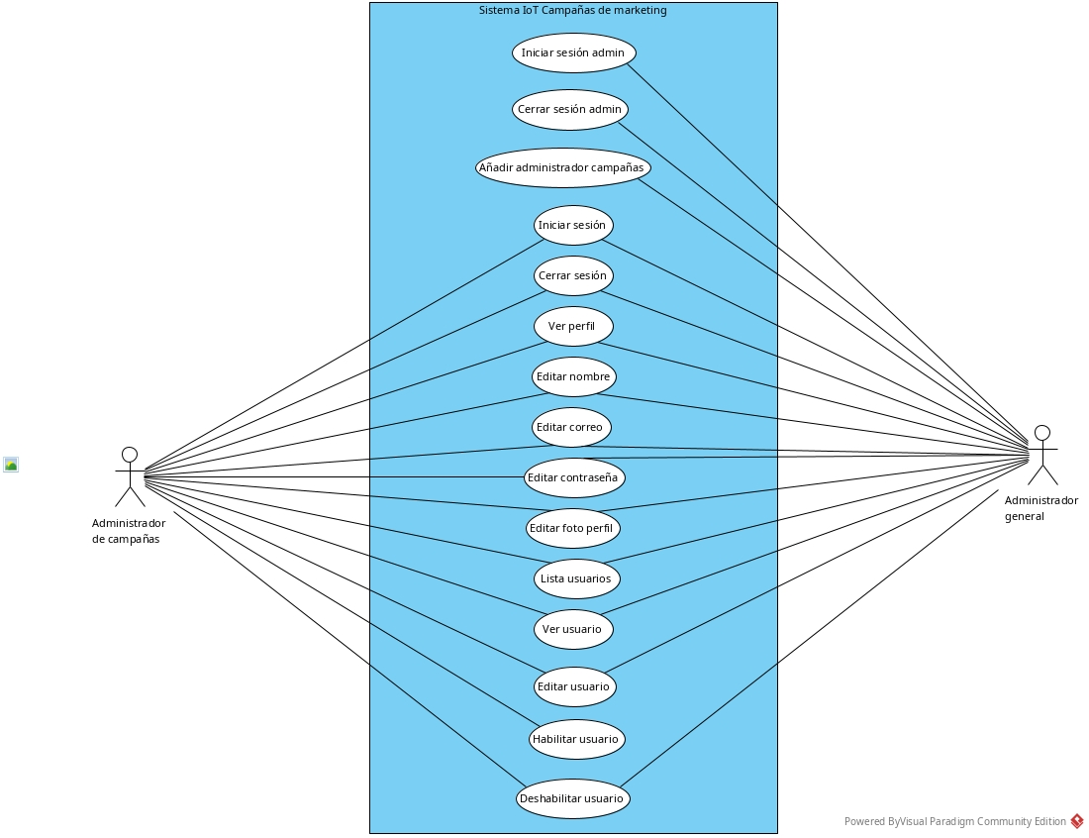

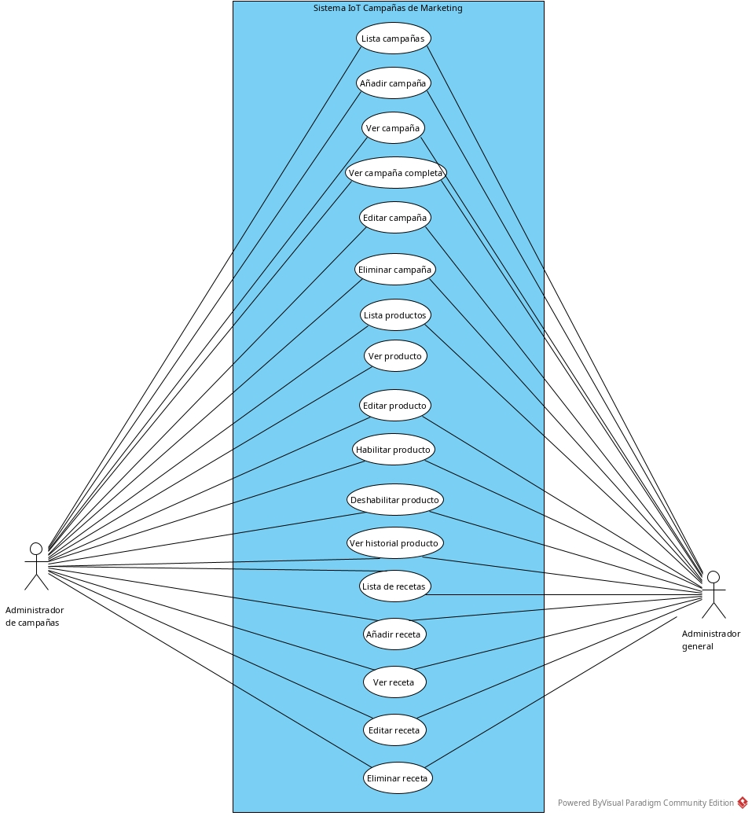

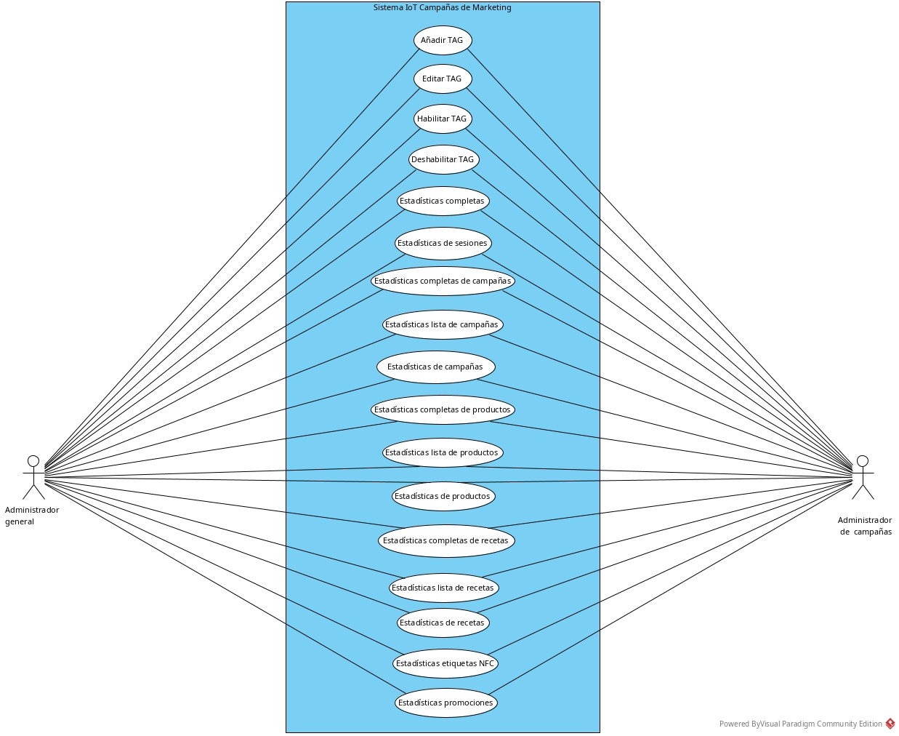

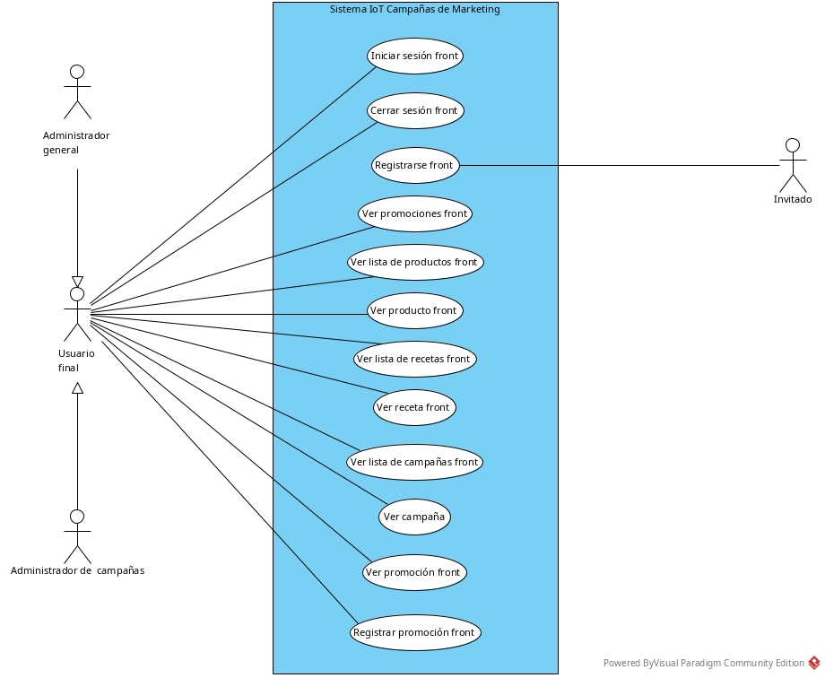

Escenarios de casos de uso

Nombre del caso de uso | Iniciar sesión admin
ID | CU1
Descripción
Actor principal
Actor secundario
Precondición
Flujo principal
Postcondición
Flujo alternativo

Nombre del caso de uso | Cerrar sesión admin
ID | CU2
Descripción
Actor principal
Actor secundario
Precondición
Flujo principal
Postcondición
Flujo alternativo

Nombre del caso de uso | Añadir administrador campañas
ID | CU3
Descripción
Actor principal
Actor secundario
Precondición
Flujo principal
Postcondición
Flujo alternativo

Nombre del caso de uso | Iniciar sesión
ID | CU4
Descripción
Actor principal
Actor secundario
Precondición
Flujo principal
Postcondición
Flujo alternativo

Nombre del caso de uso | Cerrar sesión
ID | CU5
Descripción
Actor principal
Actor secundario
Precondición
Flujo principal
Postcondición
Flujo alternativo

Nombre del caso de uso | Ver perfil
ID | CU6
Descripción
Actor principal
Actor secundario
Precondición
Flujo principal
Postcondición
Flujo alternativo

Nombre del caso de uso | Editar nombre
ID | CU7
Descripción
Actor principal
Actor secundario
Precondición
Flujo principal
Postcondición
Flujo alternativo

Nombre del caso de uso | Editar correo
ID | CU8
Descripción
Actor principal
Actor secundario
Precondición
Flujo principal
Postcondición
Flujo alternativo

Nombre del caso de uso | Editar contraseña
ID | CU9
Descripción
Actor principal
Actor secundario
Precondición
Flujo principal
Postcondición
Flujo alternativo

Nombre del caso de uso | Editar foto perfil
ID | CU10
Descripción
Actor principal
Actor secundario
Precondición
Flujo principal
Postcondición
Flujo alternativo

Nombre del caso de uso | Lista usuarios
ID | CU11
Descripción
Actor principal
Actor secundario
Precondición
Flujo principal
Postcondición
Flujo alternativo

Nombre del caso de uso | Ver usuario
ID | CU12
Descripción
Actor principal
Actor secundario
Precondición
Flujo principal
Postcondición
Flujo alternativo

Nombre del caso de uso | Editar usuario
ID | CU13
Descripción
Actor principal
Actor secundario
Precondición
Flujo principal
Postcondición
Flujo alternativo

Nombre del caso de uso | Habilitar usuario
ID | CU14
Descripción
Actor principal
Actor secundario
Precondición
Flujo principal
Postcondición
Flujo alternativo

Nombre del caso de uso | Deshabilitar usuario
ID | CU15
Descripción
Actor principal
Actor secundario
Precondición
Flujo principal
Postcondición
Flujo alternativo

Nombre del caso de uso | Lista campañas
ID | CU16
Descripción
Actor principal
Actor secundario
Precondición
Flujo principal
Postcondición
Flujo alternativo

Nombre del caso de uso | Añadir campaña
ID | CU17
Descripción
Actor principal
Actor secundario
Precondición
Flujo principal
Postcondición
Flujo alternativo

Nombre del caso de uso | Ver campaña
ID | CU18
Descripción
Actor principal
Actor secundario
Precondición
Flujo principal
Postcondición
Flujo alternativo

Nombre del caso de uso | Ver campaña completa
ID | CU19
Descripción
Actor principal
Actor secundario
Precondición
Flujo principal
Postcondición
Flujo alternativo

Nombre del caso de uso | Editar campaña
ID | CU20
Descripción
Actor principal
Actor secundario
Precondición
Flujo principal
Postcondición
Flujo alternativo

Nombre del caso de uso | Eliminar campaña
ID | CU21
Descripción
Actor principal
Actor secundario
Precondición
Flujo principal
Postcondición
Flujo alternativo

Nombre del caso de uso | Añadir producto
ID | CU22
Descripción
Actor principal
Actor secundario
Precondición
Flujo principal
Postcondición
Flujo alternativo

Nombre del caso de uso | Lista productos
ID | CU23
Descripción
Actor principal
Actor secundario
Precondición
Flujo principal
Postcondición
Flujo alternativo

Nombre del caso de uso | Ver producto
ID | CU24
Descripción
Actor principal
Actor secundario
Precondición
Flujo principal
Postcondición
Flujo alternativo

Nombre del caso de uso | Editar producto
ID | CU25
Descripción
Actor principal
Actor secundario
Precondición
Flujo principal
Postcondición
Flujo alternativo

Nombre del caso de uso | Deshabilitar producto
ID | CU26
Descripción
Actor principal
Actor secundario
Precondición
Flujo principal
Postcondición
Flujo alternativo

Nombre del caso de uso | Habilitar producto
ID | CU27
Descripción
Actor principal
Actor secundario
Precondición
Flujo principal
Postcondición
Flujo alternativo

Nombre del caso de uso | Ver historial producto
ID | CU28
Descripción
Actor principal
Actor secundario
Precondición
Flujo principal
Postcondición
Flujo alternativo

Nombre del caso de uso | Lista de recetas
ID | CU29
Descripción
Actor principal
Actor secundario
Precondición
Flujo principal
Postcondición
Flujo alternativo

Nombre del caso de uso | Añadir Receta
ID | CU30
Descripción
Actor principal
Actor secundario
Precondición
Flujo principal
Postcondición
Flujo alternativo

Nombre del caso de uso | Ver receta
ID | CU31
Descripción
Actor principal
Actor secundario
Precondición
Flujo principal
Postcondición
Flujo alternativo

Nombre del caso de uso | Editar receta
ID | CU32
Descripción
Actor principal
Actor secundario
Precondición
Flujo principal
Postcondición
Flujo alternativo

Nombre del caso de uso | Eliminar receta
ID | CU33
Descripción
Actor principal
Actor secundario
Precondición
Flujo principal
Postcondición
Flujo alternativo

Nombre del caso de uso | Añadir TAG
ID | CU34
Descripción
Actor principal
Actor secundario
Precondición
Flujo principal
Postcondición
Flujo alternativo

Nombre del caso de uso | Editar TAG
ID | CU35
Descripción
Actor principal
Actor secundario
Precondición
Flujo principal
Postcondición
Flujo alternativo

Nombre del caso de uso | Habilitar TAG
ID | CU36
Descripción
Actor principal
Actor secundario
Precondición
Flujo principal
Postcondición
Flujo alternativo

Nombre del caso de uso | Deshabilitar TAG
ID | CU37
Descripción
Actor principal
Actor secundario
Precondición
Flujo principal
Postcondición
Flujo alternativo

Nombre del caso de uso | Estadísticas completas
ID | CU38
Descripción
Actor principal
Actor secundario
Precondición
Flujo principal
Postcondición
Flujo alternativo

Nombre del caso de uso | Estadísticas de sesiones
ID | CU39
Descripción
Actor principal
Actor secundario
Precondición
Flujo principal
Postcondición
Flujo alternativo

Nombre del caso de uso | Estadísticas completas de campañas
ID | CU40
Descripción
Actor principal
Actor secundario
Precondición
Flujo principal
Postcondición
Flujo alternativo

Nombre del caso de uso | Estadísticas lista de campañas
ID | CU41
Descripción
Actor principal
Actor secundario
Precondición
Flujo principal
Postcondición
Flujo alternativo

Nombre del caso de uso | Estadísticas de campañas
ID | CU42
Descripción
Actor principal
Actor secundario
Precondición
Flujo principal
Postcondición
Flujo alternativo

Nombre del caso de uso | Estadísticas completas de productos
ID | CU43
Descripción
Actor principal
Actor secundario
Precondición
Flujo principal
Postcondición
Flujo alternativo

Nombre del caso de uso | Estadísticas lista de productos
ID | CU44
Descripción
Actor principal
Actor secundario
Precondición
Flujo principal
Postcondición
Flujo alternativo

Nombre del caso de uso | Estadísticas de productos
ID | CU45
Descripción
Actor principal
Actor secundario
Precondición
Flujo principal
Postcondición
Flujo alternativo

Nombre del caso de uso | Estadísticas completas de recetas
ID | CU46
Descripción
Actor principal
Actor secundario
Precondición
Flujo principal
Postcondición
Flujo alternativo

Nombre del caso de uso | Estadísticas lista de recetas
ID | CU47
Descripción
Actor principal
Actor secundario
Precondición
Flujo principal
Postcondición
Flujo alternativo

Nombre del caso de uso | Estadísticas de recetas
ID | CU48
Descripción
Actor principal
Actor secundario
Precondición
Flujo principal
Postcondición
Flujo alternativo

Nombre del caso de uso | Estadísticas etiquetas NFC
ID | CU49
Descripción
Actor principal
Actor secundario
Precondición
Flujo principal
Postcondición
Flujo alternativo

Nombre del caso de uso | Estadísticas promociones
ID | CU50
Descripción
Actor principal
Actor secundario
Precondición
Flujo principal
Postcondición
Flujo alternativo

Nombre del caso de uso | Iniciar sesión front
ID | CU51
Descripción
Actor principal
Actor secundario
Precondición
Flujo principal
Postcondición
Flujo alternativo

Nombre del caso de uso | Cerrar sesión front
ID | CU52
Descripción
Actor principal
Actor secundario
Precondición
Flujo principal
Postcondición
Flujo alternativo

Nombre del caso de uso | Registrarse front
ID | CU53
Descripción
Actor principal
Actor secundario
Precondición
Flujo principal
Postcondición
Flujo alternativo

Nombre del caso de uso | Ver promociones front
ID | CU54
Descripción
Actor principal
Actor secundario
Precondición
Flujo principal
Postcondición
Flujo alternativo

Nombre del caso de uso | Ver lista de productos front
ID | CU55
Descripción
Actor principal
Actor secundario
Precondición
Flujo principal
Postcondición
Flujo alternativo

Nombre del caso de uso | Ver producto front
ID | CU56
Descripción
Actor principal
Actor secundario
Precondición
Flujo principal
Postcondición
Flujo alternativo

Nombre del caso de uso | Ver lista de recetas front
ID | CU57
Descripción
Actor principal
Actor secundario
Precondición
Flujo principal
Postcondición
Flujo alternativo

Nombre del caso de uso | Ver receta front
ID | CU58
Descripción
Actor principal
Actor secundario
Precondición
Flujo principal
Postcondición
Flujo alternativo

Nombre del caso de uso | Ver lista de campañas front
ID | CU59
Descripción
Actor principal
Actor secundario
Precondición
Flujo principal
Postcondición
Flujo alternativo

Nombre del caso de uso | Ver campaña front
ID | CU60
Descripción
Actor principal
Actor secundario
Precondición
Flujo principal
Postcondición
Flujo alternativo

Nombre del caso de uso | Ver promoción front
ID | CU61
Descripción
Actor principal
Actor secundario
Precondición
Flujo principal
Postcondición
Flujo alternativo

Nombre del caso de uso | Registrar promoción front
ID | CU62
Descripción
Actor principal
Actor secundario
Precondición
Flujo principal
Postcondición
Flujo alternativo

Refinar el diagrama de casos de uso

Matriz de trazabilidad
Debido a que hay un número elevado de casos de uso, la matriz de trazabilidad está partida en varias tablas.
Casos de uso del 1 al 10:
RF/CU | CU1 | CU2 | CU3 | CU4 | CU5 | CU6 | CU7 | CU8 | CU9 | CU10
RF-1
RF-2 | X | X | X | X | X | X | X | X | X | X
RF-3 | X | X | X
RF-4 |  |  |  | X | X | X | X | X | X | X
RF-5
RF-6
RF-7
RF-8
RF-9
RF-10
RF-11 |  |  |  |  |  | X | X | X | X | X
RF-12
RF-13
RF-14
RF-15
RF-16
RF-17
RF-18
RF-19
RF-20
RF-21
RF-22
RF-23
RF-24

Casos de uso del 11 al 20:
RF/CU | CU11 | CU12 | CU13 | CU14 | CU15 | CU16 | CU17 | CU18 | CU19 | CU20
RF-1
RF-2 | X | X | X | X | X | X | X | X | X | X
RF-3
RF-4 | X | X | X | X | X | X | X | X | X | X
RF-5 |  |  |  |  |  | X | X | X | X | X
RF-6
RF-7
RF-8
RF-9 | X | X | X | X | X
RF-10
RF-11
RF-12
RF-13
RF-14
RF-15
RF-16
RF-17
RF-18 |  |  |  |  |  | X | X | X | X | X
RF-19 | X | X | X | X | X
RF-20
RF-21
RF-22

Casos de uso del 21 al 30:
RF/CU | CU21 | CU22 | CU23 | CU24 | CU25 | CU26 | CU27 | CU28 | CU29 | CU30
RF-1
RF-2 | X | X | X | X | X | X | X | X | X | X
RF-3
RF-4 | X | X | X | X | X | X | X | X | X | X
RF-5 | X
RF-6 |  | X | X | X | X | X | X | X
RF-7 |  |  |  |  |  |  |  |  | X | X
RF-8
RF-9
RF-10
RF-11
RF-12
RF-13
RF-14
RF-15
RF-16
RF-17 |  | X | X | X | X | X | X | X
RF-18 | X
RF-19
RF-20
RF-21 |  |  |  |  |  |  |  |  | X | X
RF-22

Casos de uso del 31 al 40:
RF/CU | CU31 | CU32 | CU33 | CU34 | CU35 | CU36 | CU37 | CU38 | CU39 | CU40
RF-1 |  |  |  |  |  |  |  |  | X | X
RF-2 | X | X | X | X | X | X | X | X | X | X
RF-3
RF-4 | X | X | X | X | X | X | X | X | X | X
RF-5
RF-6
RF-7 | X | X | X
RF-8 |  |  |  | X | X | X | X
RF-9
RF-10 |  |  |  |  |  |  |  | X | X | X
RF-11
RF-12
RF-13
RF-14
RF-15
RF-16
RF-17
RF-18
RF-19
RF-20 |  |  |  | X | X | X | X
RF-21 | X | X | X
RF-22

Casos de uso del 41 al 50:
RF/CU | CU41 | CU42 | CU43 | CU44 | CU45 | CU46 | CU47 | CU48 | CU49 | CU50
RF-1 | X | X | X | X | X | X | X | X | X | X
RF-2 | X | X | X | X | X | X | X | X | X | X
RF-3
RF-4 | X | X | X | X | X | X | X | X | X | X
RF-5
RF-6
RF-7
RF-8
RF-9
RF-10 | X | X | X | X | X | X | X | X | X | X
RF-11
RF-12
RF-13
RF-14
RF-15
RF-16
RF-17
RF-18
RF-19
RF-20
RF-21
RF-22

Casos de uso del 51 al 61:
RF/CU | CU51 | CU52 | CU53 | CU54 | CU55 | CU56 | CU57 | CU58 | CU59 | CU60 | CU61 | CU62
RF-1
RF-2 | X | X | X | X | X | X | X | X | X | X | X | X
RF-3
RF-4 | X | X | X | X | X | X | X | X | X | X | X | X
RF-5
RF-6
RF-7
RF-8
RF-9
RF-10
RF-11
RF-12 |  |  | X
RF-13 | X | X |  | X | X | X | X | X |  |  | X | X
RF-14 |  |  |  |  |  |  |  |  | X
RF-15 |  |  |  |  |  |  |  |  |  | X
RF-16
RF-17
RF-18
RF-19
RF-20
RF-21
RF-22 |  |  |  |  |  |  |  |  |  |  | X | X

Modelo de datos del sistema

Modelo de datos

Diagramas de actividad

Diagramas de actividad del Backend

Diagramas de actividad del Frontend

Diseño del sistema

Descripción de un sistema Backend – API - Frontend

Arquitecturas de las aplicaciones

Arquitectura final del sistema

Diagramas de secuencia

Interfaz de las aplicaciones

Diagrama de despliegue

BIBLIOGRAFÍA

ANEXO

